**购买制氮机时需要注意哪些**

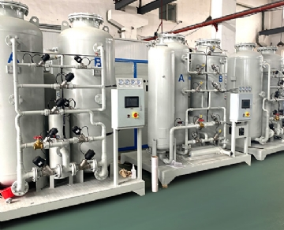

考虑购买氮气发生器的公司应该考虑他们需要什么纯度的氮气。氮气纯度通常以百分比的形式表示。例如，99% 的氮气表示气体由 1% 的氧气组成，其余 99% 由氮气和其他惰性气体组成。

然而，一些高纯度案例将氮气的纯度表示为残留在产品气体中的氧气的百万分率 (PPMv)。10 PPMv 等于 99.999% 的氮，10,000 PPMv 等于 1% 的氧。确定您设施应用所需的最低纯度水平对于确保您从现场氮气生产中获得最大收益至关重要。我们的氮气发生器通常在 18 个月内收回成本。

现场气体的自生氮气生产选项：变压吸附和膜制氮机。

变压吸附制氮机

变压吸附，通常称为 PSA，使用两个容器。这些容器装有 CMS（碳分子筛）。当压缩空气向上流过一个容器时，氧气被吸附，同时另一个容器对一些氮气减压，氮气向下流动以解吸（驱除）先前收集的第一个容器中的水分和氧气。该过程继续进行，一个容器进行吸附，另一个容器进行解吸。一个完整的周期包括几个步骤，通常只需要大约两分钟。

膜制氮机系统

膜制氮系统使用各种长度、材料、效率和直径的中空纤维。这些中空纤维由人造聚合物组成：它们的差异允许选择性渗透。当压缩空气流通过膜时，选择性渗透用于将气体与压缩空气流分离。

一些容器包含数百万个中空纤维。这些容器可以称为膜或膜束。为了提供所需的容量，这些膜经常相互平行安装。半透性纤维旨在让更快的气体渗透纤维壁并释放到周围的大气中。这些气体是二氧化碳、氧气、水蒸气和氢气。膜分离过程不涉及使用移动部件，这对于希望避免维护并保持简单的个人来说是有益的；然而，膜式制氮机的其他部件确实有运动部件和电气部件。膜式制氮机与变压吸附同类产品相比，它们通常安静且占用更少的空间。

制氮机能源成本

能源成本取决于所需氮气的百分比：提供 95% 纯度的 N2 系统需要大约每分钟 2 标准立方英尺的压缩空气来提供每分钟 1 标准立方英尺的氮气。

用于比较目的的氮气规格

食品包装——大约 99.5% 用于大多数应用

覆盖以避免危险情况——从 95% 到 97% 不等。

热处理金属– 材料和工艺决定纯度水平是 97% 还是高达 99.999%（百万分之 10 的氧气）。

覆盖植物油（食用） ——大约 99.9%。

印刷电路板——“无铅”选择性焊料在大多数情况下需要 99.999%（百万分之 10 的 O2）。波峰焊和回流焊都需要 99.9% 到 99.99% 的纯度。